МКТ и термодинамика
Задача №1:
Определите с учетом погрешности измерительного прибора показания термометров и выразите полученные значения в Международной системе единиц: Фото №1, Фото №2.

Задача №2:
Ученик для определения относительной влажности воздуха обмотал резервуар с рабочим телом термометра тканью и погрузил в стакан с водой, укрепив его так, что часть ткани находилась в воде. По истечении 20 минут была сделана фотография данного термометра (фото 1) и термометра укрепленного на стене (фото 2) для определения температуры в лаборатории. Какое значение относительной влажности воздуха в помещении получил ученик и почему показания термометра, обмотанного тканью ниже, чем у того, который закреплен на стене? (Психрометрическая таблица).
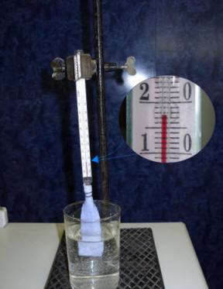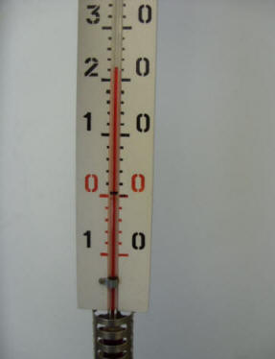

Задача №3:
Если внимательно взглянуть на каплю воды (см. фотографию), то Вы заметите, что капля всегда стремиться принять форму шара. Почему капля не принимает форму других пространственных фигур, например, шара, куба, пирамиды, параллелепипеда и т.п. Объясните качественно данное явление.
Механика
Задача №1: "Пузырьковая теория бермудского треугольника"
Игрушечный кораблик плавает на поверхности насыщенного раствора соли в воде. Почему, после того как в воду аккуратно налили 70% раствор уксусной кислоты, кораблик утонул?
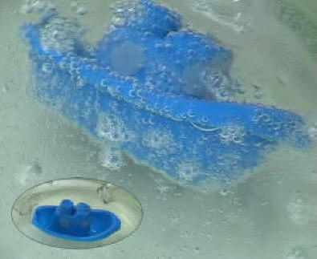

Задача №2:
Платформа с грузом скатывается по наклонной плоскости, на которой установлены датчики. При движении мимо верхнего датчика включается электронный секундомер, который выключается в момент движения мимо нижнего датчика. Платформа с грузом начала движение из точки, находящейся очень близко к верхнему датчику, так что начальную скорость можно считать равной нулю. Используя данные из фотографии, определите ускорение бруска и его скорость в момент выключения секундомера.
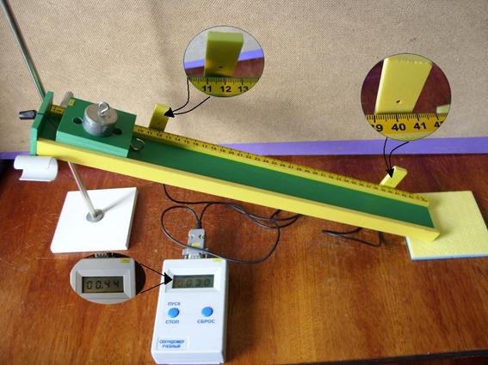

Задача №3:
На весах стоит стакан с водой. Весы находятся в равновесии. Как изменится равновесие весов при опускании эбонитовой палочки, закрепленной в лапке штатива, в стакан так, чтобы она не касалась дна и стенок. (Ответ объясните).
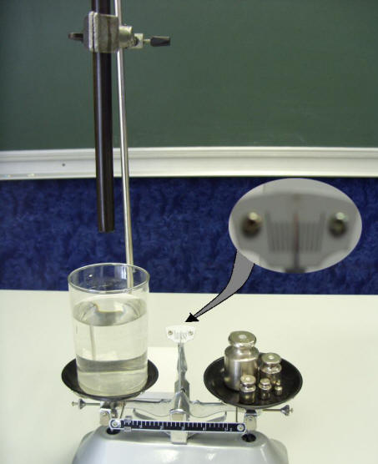

Задача №4:
Определите работу силы трения при движении бруска с грузом равномерно между датчиками, укрепленными по краям линейки. Время движения фиксировалось электронным секундомером, который включался в тот момент, когда брусок двигался мимо левого датчика и выключался при движении мимо правого датчика. Сила воздействия на брусок с грузом при его движении измерялась с помощью динамометра (см. фотографию).
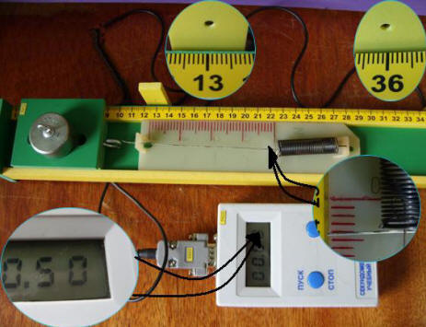

Задача №5:
Определите по фотографии штангенциркуля высоту цилиндра, зажатого в губках для наружных измерений. (Если Вы не можете рассмотреть нониус, то просмотрите его фотографию).
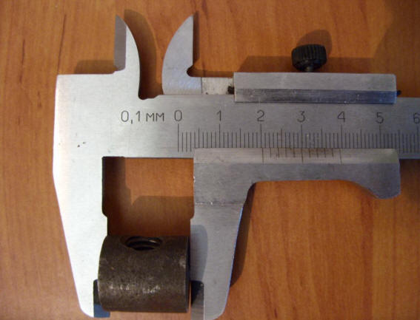
Электричество
Задача №1:
Определите цену деления электроизмерительных приборов: Фото 1, Фото 2.

Задача №2:
Определите с учетом абсолютной погрешности электроизмерительных приборов их показания: Фото 1, Фото 2.

Задача №3:
Изобразите на чертеже схему электрической цепи, представленной на фотографии.

Задача №4:
Пренебрегая внутренним сопротивлением источника рассчитайте напряжение на лампе. Схема включения показана на фотографии ниже.
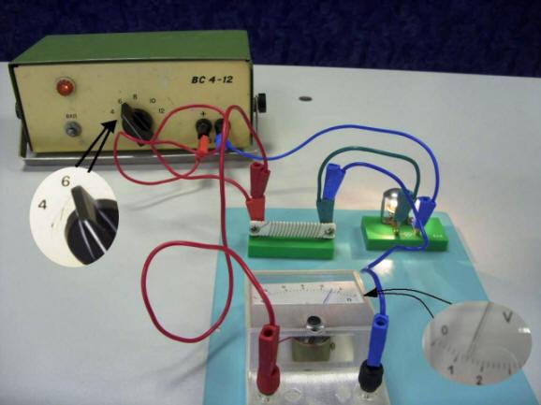

Задача №5:
Определите активное сопротивление электрической лампы, схему включения которой Вы видите на фотографии ниже.
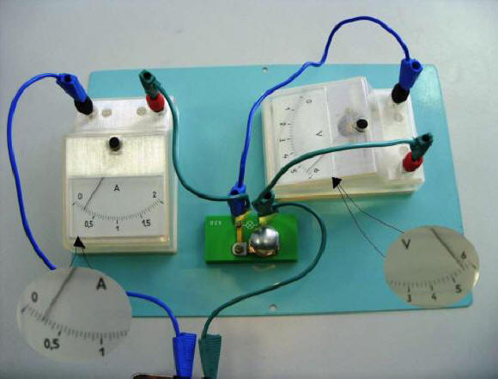

Задача №6:
На остриё иголки надета легкая алюминиевая пластина (1), подключенная к индуктору электрофорной машины (2). При вращении ручки электрофорной машины пластина начинает вращаться. Объясните причину и определите направление её вращения.
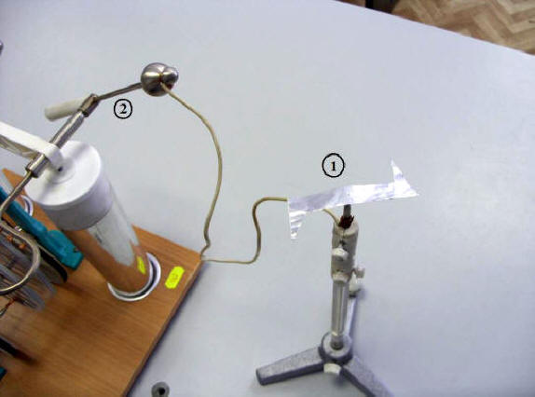
Электромагнетизм

Задача №1:

На фотографии Вы видите опыт Томсона, который заключается в том, что при подключении катушки электромагнита к источнику переменного напряжения кольцо из диамагнетика (в нашем случае алюминиевое) начинает левитировать на железном сердечнике. Почему при подключении электромагнита к источнику постоянного напряжения кольцо не левитирует?

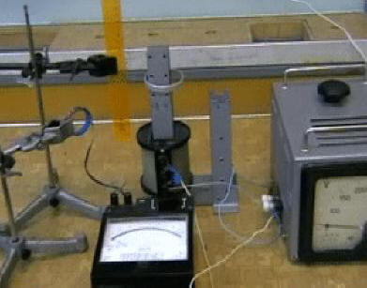

Задача №2:

По картинке определите направление вращения прибора Ленца при перемещении постоянного магнита в направлении указанном стрелкой.

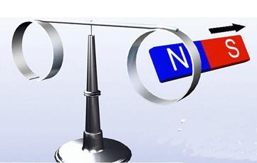

Задача №3:

Алюминиевая пластина, совершает колебания в зазоре сердечника электромагнита. Почему при включении источника переменного напряжения, к которому подключен электромагнит, колебания пластины резко затухают?

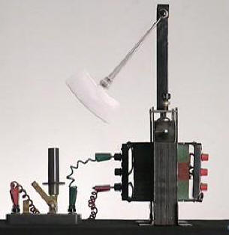

Задача №4:

На фотографии Вы видите отклонение электронного луча осциллографа при поднесении к его экрану постоянного дугообразного магнита. Определите расположение магнитных полюсов магнита.

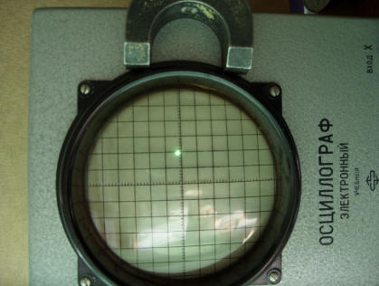

Задача №5:

Магнитная стрелка на подставке (1) находится в магнитном поле кругового витка (2), подключенного к источнику постоянного напряжения. Определите направление вектора магнитной индукции в точке А (В центре кругового витка).

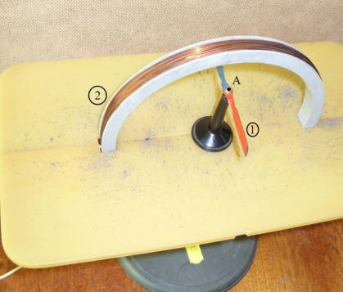

Оптика

Задача №1:

На фотографиях Вы видите ход лазерного луча в жидкостях. Согласно законам геометрической оптики луч свет должен распространяется в среде по прямой линии. Как Вы думаете с чем может быть связано отступление от данного закона?

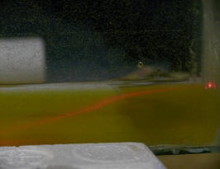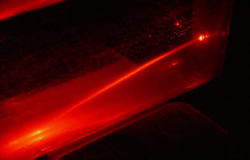

Задача №2:

На фотографии Вы видите двояковыпуклую линзу. Как соотносятся между собой показатели преломления окружающей линзу среды и вещества из которого сделана линза?

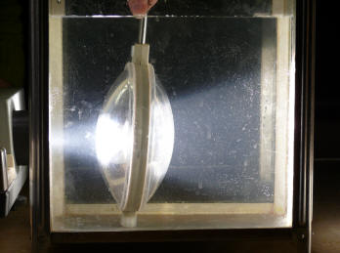

Задача №3:

На фотографии Вы видите двояковогнутую линзу. Почему же линза является собирающей?

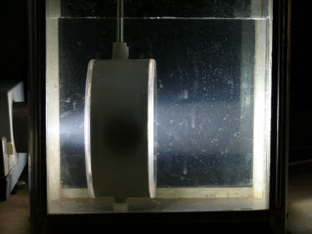

Задачи ЕГЭ и ГИА
Задача №1: (демонстрационный вариант ЕГЭ 2007 года)
Для измерения жесткости пружины ученик собрал установку (см. фото 1), и подвесил к пружине груз массой 0,1 кг (см. фото 2). Какова жесткость пружины?
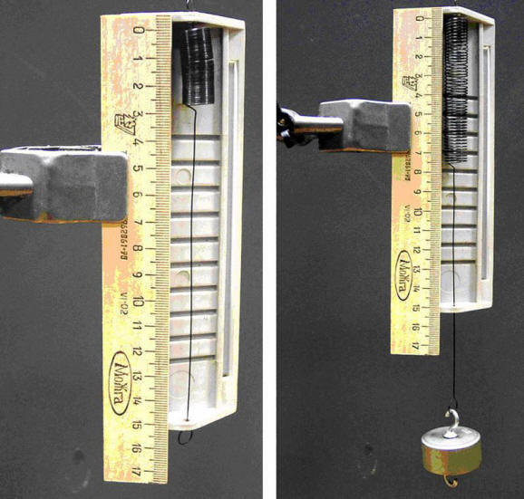

Задача №2: (демонстрационный вариант ЕГЭ 2008 года)
На фотографии представлены два термометра, используемые для определения относительной влажности воздуха. Определите относительную влажность воздуха в помещении в котором проводилась съемка. (Психрометрическая таблица).
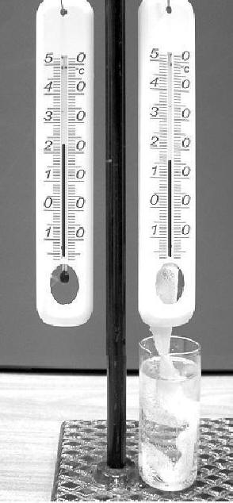

Задача №3: (демонстрационный вариант ЕГЭ 2009 года)
На фотографии представлена фотография установки для исследования равноускоренного движения каретки (1) массой 0,1 кг по наклонной плоскости, установленной под углом 30⁰ к горизонту. В момент движения каретки верхний датчик (А) включает секундомер (2), а при прохождении каретки мимо нижнего датчика (В) секундомер выключается. Числа на линейке указывают длину в сантиметрах. Запишите уравнение зависимости скорости движения каретки от времени.
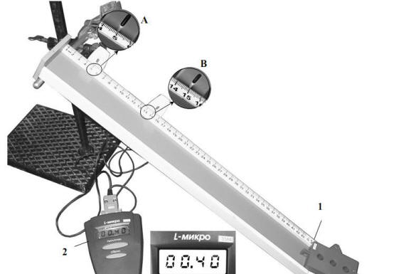

Задача №4: (демонстрационный вариант ЕГЭ 2010 года)
На фотографии - электрическая цепь. Показания включенного в цепь амперметра даны в амперах. Какое напряжение покажет идеальный вольтметр, если его подключить параллельно резистору 3 Ом.
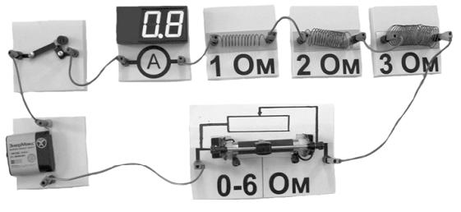
УРОВЕНЬ С
Задача №1: (демонстрационный вариант ЕГЭ 2004 года)
На рисунке представлена фотография установки по исследованию скольжения каретки (1) массой 40 г по наклонной плоскости под углом 30⁰. В момент начала движения верхний датчик (2) включает секундомер (3). При прохождения кареткой нижнего датчика (4) секундомер выключается. Оцените количество теплоты, которое выделилось при скольжении каретки по наклонной плоскости между датчиками.
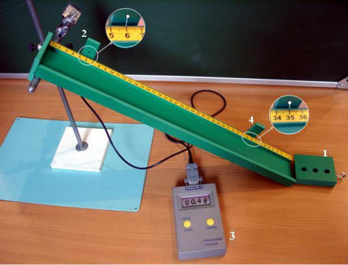

Задача №2: (демонстрационный вариант ЕГЭ 2005 года)
Ученик собрал электрическую цепь, состоящую из батарейки (1), реостата (2), ключа (3), амперметра (4) и вольтметра (5). После этого он провел измерения напряжения на полюсах и силы тока в цепи при различных сопротивлениях внешней цепи (см. фотографии). Определите ЭДС и внутреннее сопротивление батарейки.
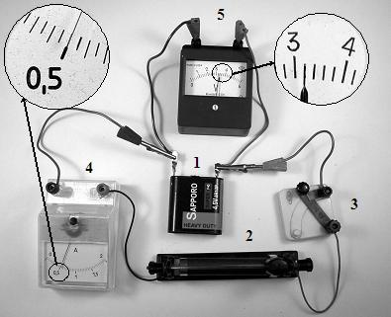

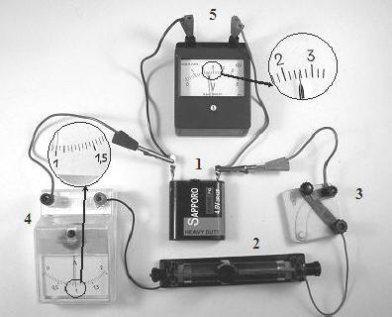

Задача №3: (демонстрационный вариант ЕГЭ 2006 года)
Ученик собрал электрическую цепь (см. фотографии задачи №2), состоящую из батарейки (1), реостата (2), ключа (3), амперметра (4) и вольтметра (5). После этого он провел измерения напряжения на полюсах и силы тока в цепи при различных сопротивлениях внешней цепи (см. фотографии). Определите ЭДС и внутреннее сопротивление батарейки.
Задача №4: (демонстрационный вариант ЕГЭ 2011 года) (Дана не фотография, но тип задачи очень схож).
При проведение лабораторной работы ученик собрал электрическую цепь по схеме на рисунке. Сопротивления R₁ и R₂ равны 20 и 150 Ом соответственно. Сопротивление вольтметра равно 10 кОм, а амперметра 0,4 Ом. ЭДС источника 36 В, а его внутренне сопротивление - 1 Ом. На рисунке показаны шкалы приборов с показаниями которые получил ученик. Исправны ли приборы или же какой-то из них дает неверные показания?

